Narrazione intercultura. Proposte bibliografiche per l’infanzia (3--6 anni)
Classici e recenti pubblicazioni: una selezione (Lorenzo Luatti)*
(agg. marzo 2011)

UGUALI E DIVERSI – IDENTITA’ E DIFFERENZE

• classici, intramontabili
Di Max Velthuijs, già editi da Mondadori, ora ripubblicati da Bohem Press Italia (da 4 anni): Ranocchio è un…. Ranocchio (2010 – ricerca autonomia e identità) e Ranocchio e lo straniero (2010 - sconfiggere l’indifferenza, i pregiudizi e la paura del diverso. Perché, come dice Ranocchio, “siamo tutti diversi” e ognuno di noi ha bisogno dell’altro).
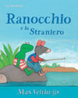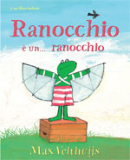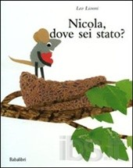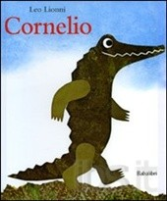
Di Leo Lionni ristampati da Babalibri (Milano, da 3-4 anni), si veda in particolare: Un colore tutto mio (2001 - ricerca di sé); Piccolo blu e piccolo giallo e Pezzettino (1999 e 2006 - in cerca della propria identità)…; Cornelio (2008 – guardare più lontano degli altri); Guizzino e Alessandro il topo meccanico (2006 e 2008– l’unione fa la forza, solidarietà e amicizia); Un pesce è un pesce (2006 – storia di un amicizia, confronto e incontro con gli altri); Nicola dove sei stato (2010 - non fare di un erba un fascio).

• recenti proposte
Beatrice Alemagna, Nel paese delle pulcette, Phaidon Italia, 2009, ill. B. Alemagna (da 3 anni). Albo dalle pagine in cartoncino, riflessione attorno al tema dell’accettazione e del riconoscimento delle diversità. Per i piccoli lettori. “Cosa succede quando le piccole pulci che vivono nel materasso in fondo al giardino danno una festa? Una favola divertente sulla differenza e la tolleranza, capace di catturare l’interesse di ogni bambino. Scritta e illustrata con una tecnica singolare, grazie alla quale Beatrice Alemagna coniuga il collage con l’impiego di inserti e tessuti. È una storia ideale sia per essere letta dai genitori ai bambini più piccoli, sia per giovanissimo lettori” (editore).
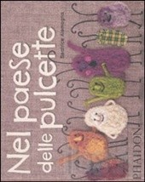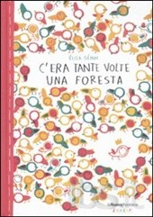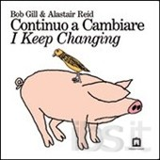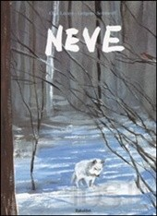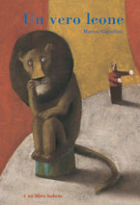
Guia Risari, Achille il puntino, Kalandraka Italia, Firenze, 2008, pp. 40, coll. “Libri per sognare” ill. di M. Taeger (da 5 anni). E’ la storia di un puntino che man mano prende vita e si sviluppa. Illustrazioni semplici e coloratissime, assumono forme quasi astratte. Una metafora sulla crescita infantile e la voglia, la necessità di scoprire se stessi e il mondo.

Elisa Géhin, C’era tante volte una foresta, La Nuova Frontiera, 2010, pp. 36, ill. E. Génhin (da 4 anni). Racconta le vicende di un passero dal becco rosso e con una corona d’oro che vive su un albero pieno di foglie; lì s’annoia e allora abbandona la corona e l’albero e si dirige verso degli alberi dove vivono altri uccelli con le corone che quando lo vedono arrivare senza nulla in testa, lo lasciano in disparte. Il passero si vede costretto a ritornare sui suoi passi, ma lungo la strada s’imbatte in un’altra foresta dove vivono degli uccelli che in testa hanno un cappello... Una favola sull’identità, la differenza e l’accettazione di sé e degli altri.

Matteo Gubellini, Un vero leone, Bohem Press Italia, Padova, 2009, pp. 32, ill. M. Gubellini (da 4 anni). Una bella favola sul coraggio di essere se stessi.

Alaistar Reid, Continuo a cambiare, Corraini, Mantova, 2008, pp. 36, coll. “Bambini”, ill. A. Reid (da 5 anni). Pubblicato per la prima volta nel 1971, “I keep changing” è un classico dell’illustrazione per ragazzi: una serie di piccoli e grandi casi di relatività quotidiana, in cui siamo di volta in volta coraggiosi o impauriti, lenti o veloci, golosi o sazi di cibo. Un invito a riflettere sul cambiamento delle cose e delle persone nella vita quotidiana (editore).

Grégoire Solotareff, Neve, Babalibri, Milano, 2008, pp. 34, ill. O. Lecaye (da 5 anni). Un lupo appena nato viene abbandonato perché è bianco. Vaga solo e affamato nel gelo dell’inverno. Finché incontra un lupo nero che si chiama Leo, mentre il piccolo scopre di non avere nemmeno un nome; e piange. I due si trovano reciprocamente brutti, si separano, poi si cercano, finalmente una mattina di primavera il lupo bianco sente una voce: “Ehi! Neve! Sono io”. Il lupo bianco ha ritrovato un amico, ha trovato un nome: “Neve – si ripeté. – Che bel nome, Neve! Sono io”. Ma la sintesi non può rendere nemmeno lontanamente la bellezza delle immagini e l’essenziale pregnanza della storia. Al recensore il libro ha ricordato la fotografia di un bambino africano albino isolato e guardato con diffidenza dai suoi coetanei con la pelle di un colore “normale”, cioè nera, sulla “Stampa” dello scorso 20 ottobre. Soprattutto, ha ricordato il fratello albino, intelligentissimo e che poi ha fatto la sua strada nella vita, ma che da ragazzo molto ebbe a soffrire perché “diverso”. C’è una grande letteratura che sa dire all’infanzia cose molto grandi con la leggerezza di un albo illustrato. (F. Rotondo)
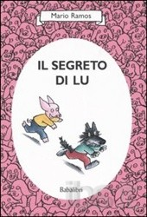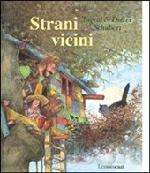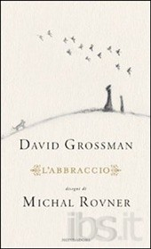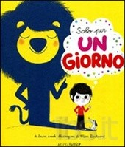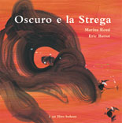
Paloma Valdivia, Quelli di sopra e quelli di sotto, Kalandraka, Firenze, 2009, pp. 36, coll. “Libri per sognare”, ill. P. Valdivia (da 3 anni). È la diversità tra gli abitanti a costruire il muro dell’incomprensione, rappresentato da una sottile linea rossa che attraversa il libro dalla prima all’ultima pagina e separa quelli a testa in giù da quelli a testa in su. Gli abitanti dei due mondi non si conoscono, non comunicano, diffidano gli uni degli altri. Sopra/sotto, uguale/diverso... Le differenze ci sono (perché negarlo) ma sono insignificanti. Ai bambini il compito di scovarle – mettendo il volume sottosopra appunto – nei dettagli dei sorridenti personaggi. L’albo ricorda un classico di Bob Gill, “I su e giù”, albo pubblicato negli anni settanta dalla Emme di Rosellina Archinto.

David Grossman, L’abbraccio, Mondadori, Milano, 2010, pp. 36, coll. “Scrittori italiani e stranieri”, ill. di M. Rovner (da 5 anni). Un breve, folgorante apologo sulla solitudine e sull’amore, scritto da uno dei più amati autori della grande letteratura contemporanea, e illustrato con i disegni di un’artista nota in campo internazionale, che ha esposto anche la Madre di Napoli e di cui è in allestimento una personale al Jeu de Paume di Parigi. Piccolo libro, elegante e raffinato, “L’abbraccio” è quasi un dono di David Grossman ai suoi lettori, perché ne facciano a loro volta dono alle persone che amano. (editore)

Mario Ramos, Il segreto di Lu, Babalibri, Milano, 2008, pp. 56, ill. M. Ramos (da 6 anni). Lu è l’unico lupo in una scuola dove tutti sono maiali: dal direttore, alla maetra, ai compagni. I piccoli maiali lo trattano con diffidenza. “Fa un po’ paura”, “Ha un’aria cattiva”, “Secondo me puzza…”, dicono. Ma Ciccio, il maialino che ama giocare al lupo cattivo, anziché evitarlo come gli altri, diventa suo amico. La storia si dipana nel corso di sette capitoli, con colpi di scena e un episodio che narra

Laura Leuck, Solo per un giorno, Mottajunior, Milano, 2010, pp. 32, ill. M. Boutavant, coll. “Gli Aquiloni” (da 4 anni). Attraverso il gioco ogni bambino sogna e pretende di essere qualcun altro, e il mondo degli animali è sicuramente affascinante. Essere una scimmia, un orso o un coccodrillo è un gioco divertente. In ogni pagina del libro, anche grazie ai disegni di Marc Boutavant, il bambino può immedesimarsi nei suoi eroi preferiti e giocare a "mascherarsi", viaggiando con la fantasia in luoghi straordinari. Ma solo per poco perché, guardandosi allo specchio (un vero specchio inserito nell'ultima pagina), lui vuole essere solo se stesso. (editore)

Marina Rossi, Oscuro e la strega, Bohem Press Italia, Padova, 2009, pp. 32, ill. E. Battut (da 4 anni). Una storia allegra e divertente per far riflettere, insieme, adulti e bambini, e sconfiggere pregiudizi e superstizioni. (editore)

Schubert Ingrid, Strani vicini, Lemniscaat, 2008, pp. 26, ill. di D. Schubert (da 3 anni).

... non fidarsi delle apparenze
Letén Mats, Un uomo strano, il castoro, 2005, pp. 28, coll. “Bambini” (da 3 anni). Un uomo arriva in una città normale dove le persone hanno la pelle verde, camminano all’indietro (per ricordare meglio da dove vengono), si dicono buongiorno invece di arrivederci e viceversa e mangiano le “alsicce”. Il nuovo arrivato non riesce ad abituarsi (ha la pelle rosa, cammina in avanti, dice “buongiorno” quando incontra qualcuno...) ma si sforza in tutti i modi di adeguarsi. Niente da fare: tutti lo guardano sempre in modo strano e fanno di tutto per evitarlo. Vinto dalla malinconia e dalla tristezza un giorno decide di tornare nel proprio paese, dove ritrova la sua “normalità”. Ma ecco che un giorno incontra un omettino verde un po’ triste con il quale sboccerà una bella amicizia. (editore)

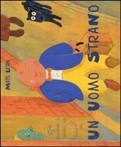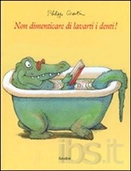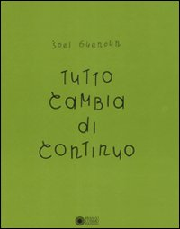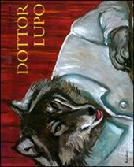

Lucia Panzieri, Il coccodrillo gentile, il castoro, 2008, pp. 32, coll. “Il castoro bambini”, ill. A.G. Ferrari (da 4 anni). E’ la singolare vicenda di un coccodrillo “tutto ferocemente in regola” e che “forse aveva mille denti dentro la bocca enorme”. In realtà lui ambirebbe ad una esistenza casalinga e borghese, vorrebbe una casa con dei bambini da accudire e dei padroni da coccolare. Insomma un grosso rettile servizievole, altruista e gentile. Un libro che insegna a non fidarsi delle apparenze e ad ascoltare sempre la voce della fantasia.

Philippe Corentin, Non dimenticare di lavarti i denti!, Babalibri, Milano, 2009, pp. 25, ill. P. Corentin (da 3 anni). Un piccolo coccodrillo è curioso di sapere che gusto hanno le bambine. «Sono nauseanti tanto sono zuccherose», lo avverte papà coccodrillo. Una bambina si chiede perché non possa mangiare un coccodrillo. «Sa di fango», la avverte suo padre. Ma guarda caso, i due abitano sullo stesso pianerottolo. Con i rispettivi due genitori che fanno da contrappunto, questa storia esilarante e geniale si muove tra dialoghi di grande umorismo dove, nello stile di Corentin, l’ironia è la vera anima della storia (editore).

Joel Guenoun, Tutto cambia di continuo, Franco Cosimo Panini, Modena, 2008, pp. 100, ill. J. Guenoun. Una sera, una bambina non riesce a prendere sonno, così comincia a sognare a occhi aperti, guidando il giovane lettore in un viaggio fantastico in un universo infinito, dove tutto cresce, si muove, cambia forma. Le immagini, essenziali e al vivo, si trasformano continuamente di pagina in pagina seguendo il pensiero della narratrice. Un testo onirico, dove tematiche importanti come lo scorrere del tempo, l’amore e la vita, sono filtrate dallo sguardo della bambina e affrontate con poetica semplicità. (editore)

Olga Lecaye, Dottor lupo, Babalibri, Milano, 2010, pp. 34, ill. di O. Lecaye (da 3 anni).

INCONTRI/SCONTRI – RELAZIONI INTERPERSONALI

• classici, intramontabili
Sempre di Leo Lionni, È mio!, Fatatrac, Firenze, 2004, pp. 28 (da 4 anni)
Di Max Bollinger e Stepán Zavrel, Il ponte dei bambini, Bohem Press, Padova, 2008, pp. 32 (da 4 anni).
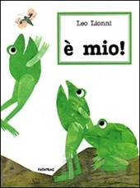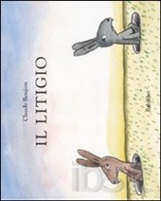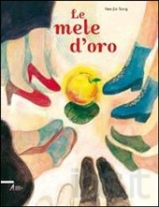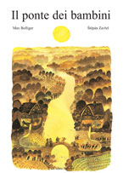
• recenti proposte
Claude Boujon, Il litigio, Babalibri, Milano, 2010, ill. C. Boujon (da 3 anni). Bigio e Bruno hanno le tane vicine e all’inizio vanno molto d’accordo. Ma un giorno Bigio lascia l’immondizia in giro e il vicino comincia ad arrabbiarsi. L’altro gli ribatte che lo disturba perché tiene la radio ad alto volume. Da allora ogni occasione è buona per insultarsi, finché Bruno innalza un muro di mattoni fra le due tane facendo montare su tutte le furie Bigio che riduce il muro in polvere con conseguente furioso litigio e botte da orbi. Sarà una volpe affamata a riportare i due “stolti” conigli a riscoprire il valore dell’amicizia e della solidarietà.

Hee-jin Song, Le mele d’oro, Ed. Messaggero, Padova, 2010, pp. 32, ill. H. Song (da 6 anni). Un giorno, in una piccola città, qualcuno scopre che dal bel melo piantato tra due quartieri nascono delle mele d’oro. Ma a chi appartengono quei meravigliosi frutti? Agli abitanti della città alta o a quelli della città bassa? Gelosia, avidità e invidia crescono e provocano continui litigi tra i due gruppi. È necessario definire una frontiera che li separi: dapprima una semplice linea, poi un recinto, in seguito un muro sempre più alto con guardie armate da entrambi i lati. L’odio sale, ma il tempo passa e si arriva a dimenticare il motivo di questa separazione. Ci vorrà l’innocenza di una bambina per “abbattere” il muro e riportare il dialogo.

IL ROVESCIO DELLE COSE – STORIE A TESTA IN GIU’
(Con gli occhi degli altri/decentramento)

• Classici, intramontabili (o quasi)
Maria Enrica Agostinelli, Sembra questo sembra quello…, Salani, Milano, 2002, pp. 44, ill. M.A. Agostinelli (da 4 anni). Un classico che ci insegna a capire che il mondo non è come sembra; ci aiuta a distinguere le cose che si somigliano.
Anais Vaugelade, Una zuppa di sasso, Babalibri, Milano 2003, pp. 24 (da 3 anni). Una riflessione pacata sulla diversità, il pregiudizio, l’incontro. L’autrice riprende una fiaba diffusa in tutte le culture del passato, ma , sostituisce agli esseri umani figure di animali.
Fabian Negrin, In bocca al lupo, orecchio acerbo, Roma, 2005, pp. 28, ill. di F. Negrin (da 6 anni). L’albo racconta la storia di Cappuccetto, ma già dai disegni si intuisce che diverso è il carattere dei personaggi e le atmosfere. Diverso, forse, anche l’epilogo. La storia viene narrata attraverso gli occhi della “belva feroce”, che la piccola incontrò nel bosco, dirigendosi a casa della nonna, per consegnare uno specchio all’anziana parente.

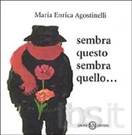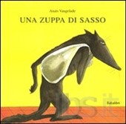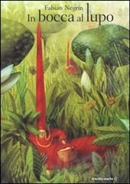

• recenti proposte
Atak, Mondo matto, orecchio acerbo, Roma, 2010, pp. 32, ill. di Atak (da 5 anni) (SILENT BOOK). Un libro sorprendente, in cui tutto va meravigliosamente a rovescio. Topi che rincorrono gatti, bambini che imboccano le mamme, un punkabbestia che dà denaro a un ricco, vigili del fuoco che spengono l’acqua e leoni che domani domatori. Nulla può essere dato per scontato e tutto è passibile di rovesciamento di prospettiva. Un invito, ironico e delicato, ad immaginare come molte cose potrebbero andar più dritte se fossero messe a rovescio.

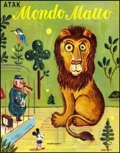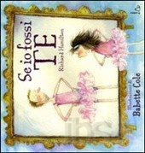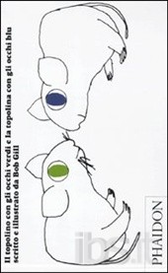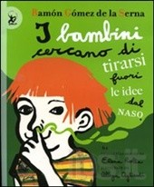

Richard Hamilton, Se io fossi te, il castoro, 2009, pp. 28, coll. “Bambini”, ill. B. Cole (da 4 anni). Al momento di andare a letto, un papà dice alla sua piccola “Se io fossi te, mi rannicchierei tutto e mi addormenterei”, ma all’obiezione di Giulia, “Ma tu non sei me!”, nasce una carambola di scambi di ruolo nelle situazioni più simpatiche e improbabili come quella del papà in passeggino, col tutù rosa, un po’ timoroso delle reazioni dei vicini dallo sguardo allibito. Una buffa e sorprendente storia in rima.

Bob Gill, Il topolino con gli occhi verdi e la topolina con gli occhi blu, Phaidon, Milano, 2010, pp. 28, coll. “Bambini”, ill. di B. Gill (da 3 anni). Un libro costruito intorno a un buco che ci accompagna in tutte le pagine: è quello da cui si affaccia il topolino Noè che, proprio mentre sta per uscire per andare a passeggio o al museo, vede apparire da quello stesso buco un occhio blu. A chi potrà appartenere? Forse a un drago, un orso polare o un serpente? Anche Raffaella, cui appartiene il globo blu è molto spaventata perché non aveva mai visto un occhio verde sinora. Alla fine di un divertente tira e molla che si presta a una piacevole lettura a alta voce i due topini si svelano, si scoprono uguali e diventano amici.

Ramón Gómez de la Serna, I bambini cercano di tirarsi fuori le idee dal naso, EDT/Giralangolo, Torino, 2010, pp. 48, ill. A. Agliardi (da 5 anni). R. Gómez de la Serna (Madrid 1888 - Buenos Aires 1963) è l’inventore del genere letterario delle greguerías, definite come umorismo+metafora, ovvero “fatali esclamazioni delle cose e dell’anima quando il caso le fa incontrare”. Qui troviamo una raccolta di greguerías scelte nell’ampio repertorio di Ramón da Elena Rolla. Vi sono greguerías poetiche, curiose e stravaganti, esilaranti, sempre capaci a metterci di buon umore, a spingerci all’ottimismo del pensiero, alla serenità. Un libro che si presta a giochi successivi con i bambini, ad un lavoro sulle metafore e l’immaginazione, al puro divertimento dell’invenzione.

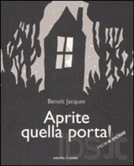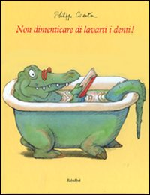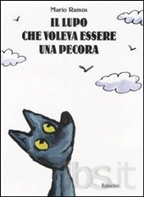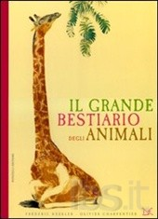

Jacques Benoit, Aprite quella porta, orecchio acerbo, Roma, 2009, pp. 112, ill. J. Benoit (da 6 anni). Se non è la sua cara Cappuccetto Rosso, chi dunque bussa alla porta della Nonna a quest’ora della notte? Vi serviranno nervi d’acciaio per non abbandonare la lettura di questo libro a metà strada e rischiare così di non trovare la chiave dell’enigma. (editore)

Philippe Corentin, Non dimenticare di lavarti i denti!, Babalibri, Milano, 2009, pp. 25, ill. P. Corentin (da 3 anni). Un piccolo coccodrillo è curioso di sapere che gusto hanno le bambine. «Sono nauseanti tanto sono zuccherose», lo avverte papà coccodrillo. Una bambina si chiede perché non possa mangiare un coccodrillo. «Sa di fango», la avverte suo padre. Ma guarda caso, i due abitano sullo stesso pianerottolo. Con i rispettivi due genitori che fanno da contrappunto, questa storia esilarante e geniale si muove tra dialoghi di grande umorismo dove, nello stile di Corentin, l’ironia è la vera anima della storia. (editore)

Mario Ramos, Il lupo che voleva essere una pecora, Babalibri, Milano, 2008 (da 3 anni). Vorrei essere una pecora..." dice Piccolo Lupo. Ma subito gli altri lupi scoppiano a ridere. Allora Piccolo Lupo si azzittisce "In ogni caso, sono troppo stupidi per capire!" dice tra sé e sé. Piccolo Lupo sogna di uscire dal bosco e raggiungere il cielo. Ma per volare ci vogliono le ali e i lupi non ce le hanno. Piccolo Lupo, però, ha guardato a lungo le pecore: anche loro non hanno le ali eppure, a volte, le vediamo in cielo. (editore)

Kessler Frédéric, Charpentier Olivier, Il grande bestiario degli animali, Donzelli, Roma, 2010, pp. 40, coll. “Album” (da 3 anni). “Ci sono due tipi di bestie: le bestie e gli animali. Gli animali sono in genere più grandi delle bestie, escluse le bestie grandi”. (editore)

FIABE MULTICULTURALI

• Collane e raccolte di fiabe e favole dal mondo
Le raccolte curate da Luigi dal Cin splendidamente illustrate dai i più bravi illustratori nazionali e internazionali, Franco Panini editore (A ritmo d’incanto. Fiabe dal Brasile; Le voci del Tam Tam. Dieci fiabe dall’Africa; Echi d’Oceano. Fiabe dall’Oceania; Favolosi intrecci di seta. Fiabe dall’Estremo Oriente; Le mille e una storia d’Oriente) (da 6 anni).
La collana “Storiesconfinate” a cura di G. Favaro edita da Carthusia, Milano (BILINGUI, libri a fisarmonica, ne sono usciti oltre 20- da 4/5 anni)). L’ultimo testo uscito (2010) è Piccoli topi e grandi elefanti. Edizione italiana e tamil, con le illustrazioni di S. Junakovic.
Sono in gran parte fiabe e favole dalle varie tradizioni del mondo quelle pubblicate nella collana “Fiabe” dell’editore Logos (cartonati, 3-6 anni, a secondo dell’albo). Sempre molto belle le illustrazioni, mentre i testi non sono sempre all’altezza. Tra gli ultimi usciti: Codrillo, Dov’è finita la luna?, Occhiobrusco, Sette caprette, Il Sultano e il topo…).

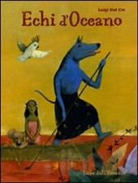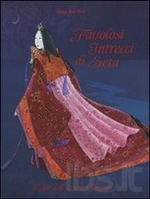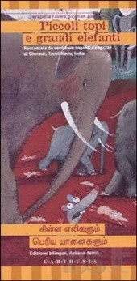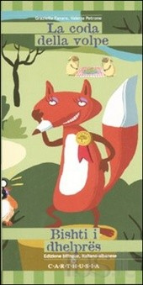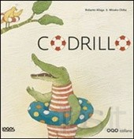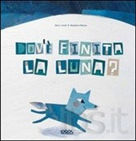

• recenti proposte
Samad Behrang, Il pesciolino nero, Donzelli, Roma, 2008, pp. 42 (da 6 anni). Il piccolo pesce nero abbandona la madre e il ruscello dov’è nato per vedere cosa c’è oltre. Basterà tutto il suo coraggio per affrontare il mare? Una magnifica fiaba che ha incantato generazioni di lettori, la più celebre dell’Iran moderno. Una narrazione che riempie gli occhi dei bambini e commuove il cuore degli adulti, accompagnata dalle bellissime illustrazioni di Farshid Mesqali (Premio per il migliore illustratore alla Fiera del Libro per ragazzi di Bologna). (editore)

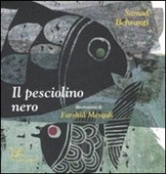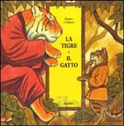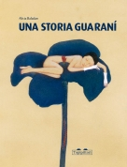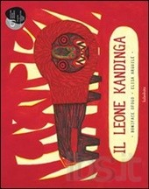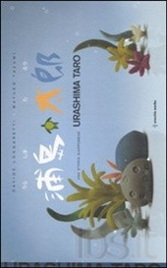

Eitaro Oshimano, La tigre e il gatto, Babalibri, Milano, pp. 36, ill. E. Oshimano (da 3 anni). C'erano una volta una tigre e un gatto che vivevano sulla montagna. A quei tempi la tigre non era come la conosciamo oggi; era un animale stupido che nemmeno sapeva cacciare. Nessuno la temeva, anzi, veniva spesso presa in giro: "Come sei tonto, Messer Tigre!" gli dicevano. (editore)

Alicia Baladan, Una storia guaranì, Topipittori, Milano, 2010, pp. 32, ill. A. Baladan (da 4 anni). Una storia di iniziazione che vede il suo giovane protagonista inoltrarsi nella foresta per procurarsi una ragnatela da donare alla propria amata, poiché essa guarisce le ferite degli uomini. Ma ci vuole molta pazienza e costanza per raccoglierla e il ragazzo dovrà affrontare varie prove e strani personaggi per riuscirvi.

Ofogo Boniface, Il leone Kandinga, Kalandraka, Firenze, 20009, pp. 40, coll. “Libri per sognare”
(da 4 anni). Favola tratta dalla ricca tradizione orale dei Bantù: un leone prepotente e feroce un giorno fa un patto con una lepre, ma non mantiene la promessa. Pensa che non gli potrà succedere nulla ed invece… ne vedrà delle belle perché pensare solo a se stessi non porta da nessuna parte. Magnifiche le illustrazioni.

Davide Longaretti, Una storia giapponese. Urishima Taro, orecchio acerbo, Roma, 2009, pp. 24, ill. M. Tazumi (da 6 anni) (bilingue, ital.-giapponese). Un’antica storia giapponese, a metà tra fiaba e mito, riletta in chiave contemporanea e trasformata in una moderna parabola sul rapporto tra uomo e natura.

Francesca Corrao, Giufà, Sinnos, Roma, 2009, p. 58, ill. C. Carrer, ed. ampliata cartonata (da 5 anni). Sono presentate sei storie, tra cui quella di un Giufà che nel deserto cerca l’ombra di una nuvola o del Nasredin turco, considerato quasi un saggio. Alla fine del libro sarà la mamma di Giufà a raccontarcelo e a farcelo conoscere un po’ meglio. Le storie sono tutte con testo a fronte nella lingua d’origine: siciliano, arabo, turco e perfino genovese!
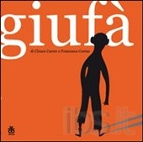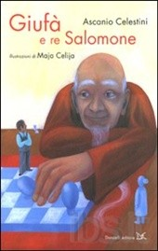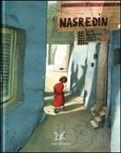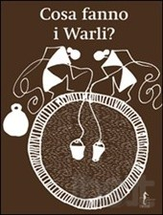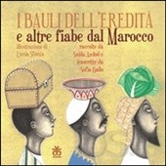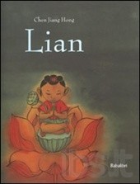

Ascanio Celestini, Giufà e re Salomone, Donzelli, Roma, 2009, pp. 48, ill. M. Celija, coll. “Album” (da 5 anni). “Non lasciare mai la strada vecchia per la nuova… Quello che vedi… vedi. Quello che senti… senti. Ma la lingua tienila in mezzo ai denti… Prima pensa e poi fa’”: ecco tre essenziali consigli di Re Salomone per Giufà. Proverbi logori, pensa Giufà, ma nelle sue traversie gli torneranno utili. La storia di è raccontata da Ascanio Celestina, con freschezza e forza narrativa, in un albo di grande formato illustrato con grazia da Maja Celija, disegnatrice di origine slovena che vive in Italia da molti anni.

Odile Weulersse, Nasredin, Donzelli, Roma, 2008, pp. 34, ill. R. Dautremer (da 5 anni). La scrittrice belga O. Weulersse e la raffinata disegnatrice francese Rébecca Dautremer firmano una fiaba che aiuta a fronteggiare il giudizio degli altri. Dell’impavido briccone questa volta, a parte il nome, non vi è traccia. Il protagonista, Nasredin, è un bambino fragile, pieno di insicurezze che lo rendono timido e lo espongono alla derisione e alla cattiveria del mondo. Ha un compito: deve arrivare al mercato con i suoi animali. Ma ogni volta che ci prova incontra qualcuno che lo prende in giro, e non sa se dar retta ai vecchi del villaggio, al gran Visir, alle lavandaie o agli altri ragazzini. Alla fine deciderà di ascoltare i consigli del vecchio padre che, con la sua saggezza, riuscirà a donargli la forza per superare la paura di essere deriso e di arrivare, senza titubanze, al mercato insiemi ai suoi animali. Che sia un nuovo travestimento del fantomatico briccone?

Gita Wolf, Il leone golosone, L’ippocampo, 2007, pp. 36, ill. di R. Indrapramit, coll. “Album serigrafati a mano” (da 3 anni). Racconto popolare indiano. Singam è un leone molto goloso, ma anche tanto pigro. Ha fame, ma alla sola idea di andare a caccia già si sente stanco. Alla fine trova una soluzione: andrà al mercato , lì di animali da divorare ce ne sono a bizzeffe. Ma non sarà poi così facile, visto che Singam è proprio un ingenuotto, e le sue prede invece più che furbe...

Gita Wolf, Ramesh Hengadi, Shantaram Dhadpe, Cosa fanno i Warli?, L’Ippocampo, 2010, pp. 40 (da 6 anni). Seminano, pescano, cacciano, danzano, giocano, parlano... ecco la vita di tutti i giorni in un piccolo villaggio dell’India. Questo album può essere usato in mille modi: per imparare i verbi, per descrivere la vita al villaggio, per parlare di arte... o per disegnare le proprie storie in stile warli! Le illustrazioni dell’album riprendono i motivi tradizionali dipinti sui muri di fango delle case del Maharashtra, regione da cui quest’arte trae le sue origini (editore).

Sofia Gallo, Saida Azdod, I bauli dell’eredità e altre fiabe dal Marocco, Sinnos, Roma, 2009, pp. 46, coll. “Fiabalandia. Intercultura” (da 6 anni) (bilingue, ital.-arabo).

Marie-Louise Sellier C., Me l’ha detto il topo. La vera storia dell’oroscopo cinese, L’ippocampo, 2008, pp. 40, coll. “La Cina dei piccoli”, ill. di W. Fei (da 5 anni). Con ideogrammi.

Chen Jiang Hong, Lian, Babalibri, Milano, 2007, pp. 36, ill. C.J. Hong (da 6 anni). Un vecchio e povero pescatore solitario viene baciato dalla fortuna - una magia d’oriente. I petali di un fiore di loto racchiudono Lian, una fanciulla che trasforma in ricchezza tutto ciò che tocca. L’amore di Lian per il vecchio pescatore sconfiggerà l’invidia e la crudeltà degli uomini che per cupidigia e insipienza hanno vanificato il potere magico del loto, facendo trionfare la giustizia. Età di lettura: da 6 anni. Dello stesso Autore e sempre da Babalibri si vedano anche Il demone della Foresta (2006, da 5 anni), Il principe tigre (2005, da 3 anni), Il cavallo magico di Han Gan (2004, da 4 anni). Belle le illustrazioni, anche se lo stile è un po’ ripetitivo.

STORIE DI EMI/IMMIGRAZIONE

• recenti proposte
Uri Shulevitz, La mappa dei Sogni, il Castoro, 2008, pp. 46, ill. U. Shulevits (da 5 anni). Basandosi sui ricordi di bambino durante la II guerra mondiale, Uri S. racconta come la sua immaginazione e una grande mappa lo abbiano trasportato lontano dalla fame e dalla miseria.

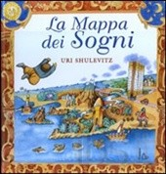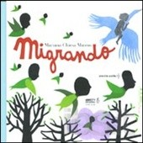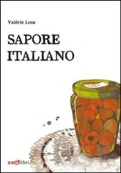

Viorel Boldis, Il fazzoletto bianco, Topipittori, Milano, 2010, pp. 32, ill. A. Toffolo (da 6 anni). Ē un intenso e struggente frammento autobiografico di Boldis, un racconto sul distacco e il ritorno, sul ritrovarsi. Una lettura altamente coinvolgente, capace di emozionarci e farci sentire partecipi di una storia familiare e collettiva. Scritto originariamente per un pubblico adulto, adesso proposto da un editore per bambini, il libro in realtà non ha un’età di lettura ben definita: va dai 6 ai 99 anni. SI veda “la vera storia” del fazzoletto bianco in “Andersen. Il mondo dell’infanzia” novembre 2010.

Mariana Chiesa Mateos, Migrando, orecchio acerbo, Roma, 2010, pp. 64, ill. di M. Chiesa (da 6 anni) (SILENT BOOK). Il libro racconta, attraverso le illustrazioni, le migrazioni, due migrazioni in particolare: quella degli italiani ed europei che vanno, agli inizi del Novecento, verso il Sudamerica e l’Argentina e quella, ancora più disperata, di oggi dove gommoni e mezzi di fortuna traghettano attraverso il mediterraneo uomini, donne e bambini dalle coste africane o mediorientali verso l’Europa. Migrando è un libro bifronte (due copertine, due storie) che si può leggere da un verso o dall’altro – le due storie infatti si uniscono al centro del libro – per chi pensa che i mari uniscano e non dividano. Una lettura che prevede, letteralmente, il ribaltamento delle pagine e quindi del punto di vista.

Valérie Losa, Sapore italiano, Zoolibri, 2010, pp. 80, ill. V. Losa (da 5 anni). Usando il materiale raccolto in interviste a suoi connazionali emigrati in Svizzera, l’autrice - artista svizzera d’origine italiana - racconta attraverso la loro voce l’esperienza di una vita vissuta tra due paesi serbando sempre un’unica memoria e un’unica identità. Un’identità profondamente legata alla cultura del cibo, perché, come avviene anche per gli immigrati di oggi che popolano le città italiane, il cibo resta il legame forte e al contempo ideale con il paese d’origine (si pensi ai tanti negozi e bazar che vendono cibi africani, indiani, cinesi…). Molto belle le illustrazioni: tavole che descrivono la vita casalinga degli emigranti italiani oggi vengono intercalate con altre, più velate, dedicate ai ricordi della vita in patria. “Sapore italiano” è un invito, delicato e affettuoso, a sederci a tavola per il pranzo domenicale tra italiani che vivono all’estero.
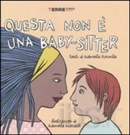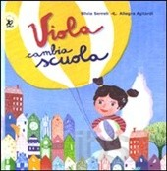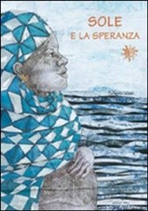

Gabriella Kuruvilla, Questa non è una baby-sitter, Terre di mezzo, Milano, 2010, pp. 36, ill. G. Giandelli (da 5 anni). Le cose, a volte, è risaputo, sono diverse da quelle che sembrano. E non sono soltanto i proverbi a dirlo. Ai libri per bambini e sempre piaciuto far giocare i loro giovani lettori, seminando dubbi e piccoli fraintendimenti, per far capire che la realtà è più articolata di quanto sembri. È quanto propone, guardando all’oggi, questo simpatico e coloratissimo racconto G. Kuruvilla. Matteo ha una mamma, Ashima, di origine indiana e un padre italiano, ma ha anche dei nuovi compagni di scuola, tra cui uno cinese e uno siciliano, che parlano lingue strane (soprattutto il secondo). A Matteo piace molto giocare con i malintesi e con sua mamma, così tanto da presentarla ai suoi nuovi amici come la sua baby-sitter! Illustrazioni a tutta pagina.

Silvia Serelli, Viola cambia scuola, EDT-Giralangolo, Torino, 2009, pp. 28, ill. di A. Agliardi (da 5 anni). “Basta, a scuola non ci vado più!”, dice Viola alla mamma e al papa. Viola arriva da un paese lontano: il nuovo paesaggio la disorienta, le parole che sente a scuola sono incomprensibili, tutto le sembra ostile... Ma lo smarrimento dura poco: proprio a scuola Viola troverà presto tanti amici imparerà nuove parole, e scoprirà quante meraviglie può svelare un paesaggio sconosciuto. (editore)

Carmela Leuzzi, Sole e la speranza, Arka, Milano, 2010, pp. 32, ill. C. Leuzzi, coll. “Collana di perle” (da 4 anni). In Nigeria vive Sole, nella pancia della sua mamma. Ma la bellezza di quella terra calda e l'amore per la vita dei suoi abitanti non bastano a evitarle racconti di fame e di guerra. Così Sole partirà per nascere altrove, tra i sorrisi e il dolce profumo della Speranza. (editore)

_______________________________

ALTRE PROPOSTE

•… l’importanza di un dettaglio- L’ascolto, il silenzio
Germano Zullo, Gli Uccelli, Topipittori, Milano, 2010, pp. 72, coll. “Albi”, ill. Albertine (da 6 anni). Un giorno, un uomo parte con il suo camion rosso. È un signore come tanti, su un camion come tanti, in un posto come tanti, in un giorno che potrebbe sembrare come tanti, se non fosse che in fondo al suo camion trova qualcosa di inaspettato. È una cosa piccola, come lo sono tante altre cose. Una cosa da nulla. Un dettaglio. Lo si potrebbe anche non vedere, volendo. Ma l’uomo lo vede e la sua attenzione si trasforma in qualcosa di eccezionale, capace, all’improvviso, di cambiare la realtà, il mondo. Una storia meravigliosa sulla forza dell’empatia che ci unisce agli altri, sulla profonda intelligenza del bene, sull’importanza della responsabilità personale, sul significato più autentico dell’amore e della felicità. (editore)

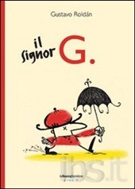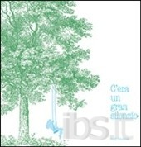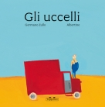

Gustave Roldan, Il signor G, La Nuova Frontiera, 2011, pp. 36 (da 4 anni). Il signor G. abita in un piccolo villaggio nel bel mezzo del deserto, dove nulla accade, nulla cresce, tutto sembra essere definitivamente immobile. Finché, un giorno, il signor G. ha una stramba idea. Anzi, un’idea folle: piantare un fiore nel deserto per portare un po’ di musica in un posto troppo silenzioso. I saggi vicini sanno bene che nel deserto non crescono fiori, e che i fiori non fanno musica, perciò il signor G. deve essere davvero pazzo. E invece, grazie alle sue mille cure, nasce un fiore meraviglioso che attrae tantissimi uccelli e questi con il loro canto, portano musica e allegria agli abitanti del villaggio. (editore)

Andy Goodman, C’era un gran silenzio, Corraini, Mantova, 2008, pp. 36, coll. “Illustrati”, ill. di A. Goodman (da 5 anni). A metà strada fra sogno e realtà, i rumori di tutti i giorni sono trasformati da Andy Goodman in illustrazioni lievi e essenziali: dal fruscio impalpabile dell’aquilone al ticchettio metallico dell’orologio, dalle note acute di una tromba al fischio del treno che accelera. Dal piano al forte e poi di nuovo al silenzio, C’era un gran silenzio è un’improvvisazione spontanea dell’immaginazione, un inventario dedicato a suoni e rumori ma soprattutto al silenzio che riempie gli spazi fra di loro, a partire dal quale la fantasia può inventare. Nel crescendo di suoni e sensazioni, le dimensioni del testo assecondano il loro dilatarsi fino al silenzio finale, che risolve la catena delle immagini in modo inatteso... (editore)

• …lingue e linguaggi
Emanuela Bussolati, Tararì tararera. Storia in lingua Piripù per il puro piacere di raccontare storie ai Piripù Bibi, Carthusia, Milano, 2009, pp. 36, coll. “La biblioteca di piripù”, ill. E. Bussolati (da 0 a 2 anni). Il libro narra delle avventure di un piccolo scimmiotto, Piripù bibi, che va con la sua famiglia (i genitori Piripù pà e Piripù mà, e i fratellini/sorelline Piripù so e Piripù bé) a raccogliere noci di cocco e viene legato e lasciato a terra, escluso dalla raccolta, perché è “ino ino”, ritenuto piccolo e incapace. Da qui prende avvio una breve ma intensa storia fatta di incontri, attese, emozioni, scandita in sequenze narrative di grande chiarezza, grazie all’efficacia delle illustrazioni. Il libro è scritto in lingua piripù, una lingua che tutti capiscono e nessuno parla. È una lingua inventata, eppure comprensibilissima ed efficace nello scandire le azioni e nell’accompagnare emozioni e stati d’animo (rabbia, gioia, sorpresa, timore, affetto…). Nella nota finale l’autrice afferma di aver inventato questo libro in lingua piripù “per poter raccontare questa storia a tutti i bambini del mondo, senza escludere nessuno”. Vincitore del superpremio Andersen-Il mondo dell’infanzia 2010.

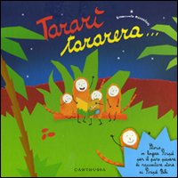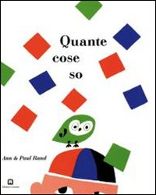

William Wondriska, Tutto da me, Corraini, Mantova, 2010, pp. 48, coll. Bambini, ill. W. Wondriska (da 3 anni). Grazie ad una fresca combinazione di disegno e fotografia, W. Wondriska cattura con un tono leggero e spensierato l’emozione indescrivibile di un bambino nel fare una cosa “da solo”. O meglio “da sola”, poiché la protagonista di questo libro è la figlia dell’autore, Alison Wondriska, che alla già cospicua età di cinque anni sa contare fino a dieci, ascoltare papà che russa, mangiare un cono gelato, guardare una nuvola e cavalcare un elefante. Fra realtà e immaginazione, “All by myself” è stato fra i primi libri per bambini ad utilizzare al suo interno immagini fotografiche. Qui sono accostate alle esuberanti illustrazioni in vivo arancione grazie ad un’impaginazione dolce e curiosa, che accompagna la musicalità del testo e ha superato brillantemente la revisione finale di Alison stessa.

Paul Rand Paul, Quante cose so, Corraini, Mantova, 2009, pp. 36, coll. “Bambini”, ill. A. Rand (da 3 anni). Albo poetico che stimola i bambini a pensare a quanto ci sia da conoscere nel mondo e intorno a noi, ed. orig. 1959).

David Merveille, Il pappagallo di Monsieur Hulot, Excelsior 1881, 2009, pp. 96, ill. di D. Merveille (da 5 anni) (SILENT BOOK) Ogni doppia pagina, richiamando il linguaggio del mondo cinematografico, segue una scansione in due tempi: una prima scena su due facciate e una seconda scena su tre facciate, con una pagina immutata rispetto a prima, una modificata e una del tutto nuova, che allarga il campo della visione. Nelle tavole osserviamo Monsiuer Hulot che va in bicicletta per le strade di Parigi, portando con sé confusione, risate, movimento e qualche piccolo disastro; ci accorgiamo che in parallelo alla storia principale si sviluppano numerosi micro eventi come bambini che mangiano ciambelle, gatti che rubano, persone contro un palo… Ma chi lo ha detto che i libri illustrati, libri come questi dovrebbero essere solo per ragazzi? A proposito di certi pregiudizi, di “costruzioni” culturali diffuse, fatte per mettere ai margini, per rinchiudere…Libro spassosissimo.
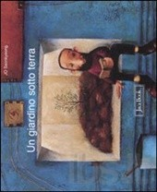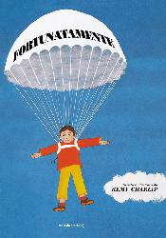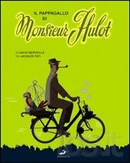

Remy Charlip, Sfortunatamente, orecchio acerbo, Roma, 2011, pp. 48, ill. R. Charlip (da 3 anni). Fortunatamente, un giorno Ned ricevette una lettera che diceva: “Sei invitato a una festa a sorpresa, Ti aspettiamo!” Ma sfortunatamente la festa era in Florida, e lui era a New York. Fortunatamente un amico gli prestò un aeroplano. Sfortunatamente il motore dell’aereo esplose. Fortunatamente sull’aeroplano c’era un paracadute. Sfortunatamente nel paracadute c’era un buco. Fortunatamente a terra c’era un covone di fieno… Un’altalena. Una montagna russa di sentimenti e sensazioni. Con le discese che tolgono il fiato e fanno battere forte il cuore. Con le risalite che rinfrancano e rianimano. Poi di nuovo le discese, e ancora le risalite. Un continuo, avventuroso alternarsi di speranze e delusioni, sogni e risvegli. Scanzonati e scherzosi, tanto più strappano il sospiro e il sorriso quanto più prima hanno fatto trepidare e palpitare. Delicato e lieve, nei disegni come nei testi, Remy Charlip fa un grande regalo a tutti i bambini che vogliono crescere. E anche a tutti noi. Sottovoce, pudicamente, ricorda che nella vita non sempre è primavera. Ma anche che l’inverno non dura in eterno. (editore)

Jo Seonkyeong, Il giardino sottoterra, Jaca Book, Milano, 2008, pp. 34, coll. “Ragazzi.-Fiction”, ill. J.S. (da 5 anni). Il signor Moss lavora di notte. Fa lo spazzino in metropolitana. Una notte, dentro una galleria che non aveva mai esplorato, scopre una presa d'aria dietro un ammasso di rifiuti, così gli viene un’idea... (editore)

* Se non diversamente indicato (“editore”), le brevi recensioni sono a cura di L. Luatti. Tutti i libri segnalati sono in commercio.

